от 20 ноября 2023 г. № 40
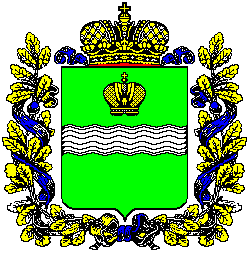
СЕЛЬСКАЯ ДУМА
сельского поселения
«Село совхоз Коллективизатор»
Жиздринского района Калужской области

РЕШЕНИЕ

О проекте бюджета сельского поселения «Село Совхоз «Коллективизатор» на 2024 год и плановый период 2025-2026 годов (первое чтение)

Рассмотрев представленный администрацией СП «Село совхоз Коллективизатор» проект бюджета сельского поселения «Село совхоз Коллективизатор» на 2024 год и плановый период 2025-2026 годов и в соответствии с Бюджетным кодексом Российской Федерации, Решением Сельской Думы сельского поселения «Село совхоз Коллективизатор» от 05.11. 2013 года № 41 «Об утверждении положения о бюджетном процессе в сельском поселении «Село совхоз Коллективизатор», Уставом сельского поселения «Село совхоз Коллективизатор», Сельская Дума сельского поселения «Село совхоз Коллективизатор»

РЕШИЛА:

1. Утвердить проект бюджета сельского поселения «Село совхоз Коллективизатор» на 2024 год и плановый период 2025-2026 годов в первом чтении (прилагается).
2. Настоящее Решение вступает в силу со дня его обнародования.

Глава сельского поселения
«Село совхоз Коллективизатор» В.Г. Кривакова

